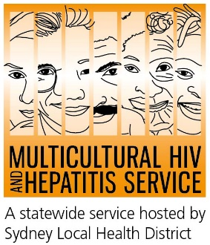
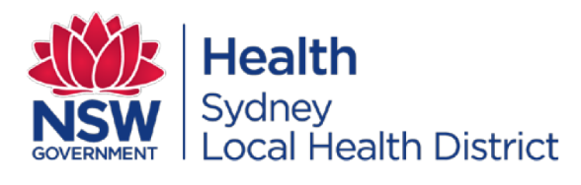
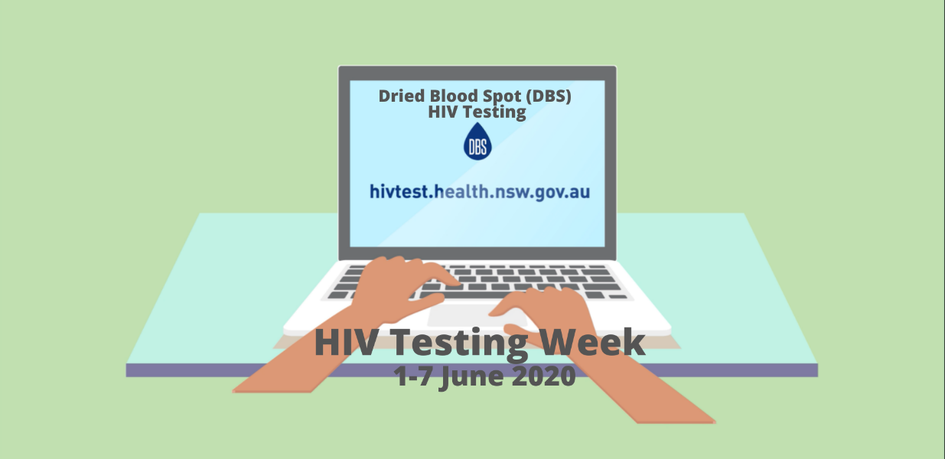
Comunicado de prensa
1 de junio de 2020

Las pruebas del VIH siguen siendo importantes durante el brote de COVID-19: Semana de pruebas del VIH

En esta Semana de Pruebas del VIH se hace un llamado para que las personas conozcan su estado del VIH a pesar de la actual pandemia del COVID-19. Con el objetivo de ayudar a la gente a descubrir su estado serológico con respecto al VIH, la campaña insta a las personas, incluidas las de diversos orígenes culturales, a hacerse la prueba del VIH.

Según Barbara Luisi, Directora del Diversity Programs and Strategy Hub del Sydney Local Health District la prueba del VIH es un primer paso vital para combatir el VIH.

La Sra. Luisi dijo: “Las pruebas del VIH pueden poner a las personas en control de su estado del VIH. Cuando una prueba es positiva, los tratamientos efectivos significan que las personas pueden vivir una vida larga y saludable y es menos probable que transmitan el virus. Independientemente del resultado de la prueba, los análisis también ayuda a las personas a ser conscientes del VIH, dándoles los hechos y la confianza para prevenir nuevas infecciones y, en última instancia, poner fin al VIH”

En Australia el VIH sigue siendo un problema de salud pública con un estimado de 27, 545 personas que viven con el VIH actualmente.

Aproximadamente uno de cada diez australianos que viven con el VIH desconocen que tienen el virus y pueden, sin saber, transmitirlo a otras personas. También corren el riesgo de no acceder a tiempo a los tratamientos contra el VIH debido al diagnóstico tardío.

La campaña de la Semana de Pruebas tiene como objetivo aumentar la conciencia sobre las pruebas del VIH y alentar a las personas a realizarse la prueba regularmente.

Según el profesor David Templeton jefe del departamento de Sexual Health Medicine en el RPA Sexual Health del Sydney Local Health District, hay una variedad de formas de hacerse la prueba del VIH.
"Es fácil hacerse la prueba del VIH, especialmente porque las personas en todo NSW ahora pueden solicitar en el hogar en línea un equipo de pruebas gratuito”.

El equipo de prueba del VIH en el hogar, prueba de mancha de sangre seca/VIH Dried Blood Spot (DBS) permite a las personas pedir un equipo de muestreo automático en línea, tomar su muestra en la privacidad de su propio hogar y enviarla a un laboratorio para pruebas y gestión de resultados.

No necesita ir a una clínica o médico para hacer esta prueba. Los equipos de prueba pueden solicitarse en http://www.hivtest.health.nsw.gov.au , que también contiene información en varios idiomas, incluido el inglés simple.

Los resultados de la prueba DBS se mantienen privados y confidenciales.

El Sydney Local Health District con base en MHAHS está apoyando la iniciativa mediante la realización de una campaña étnica de medios en ocho idiomas para promover las pruebas del VIH en el hogar.

Para entrevistas con los medios en español, comuníquese con Sonam Paljor al 9515 1234 o envíe un correo electrónico a sonam.paljor@health.nsw.gov.au

